附圖一
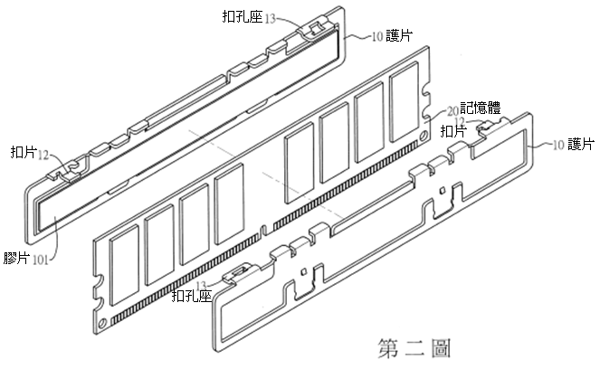
１.第二圖為一記憶體模組之保護裝置之分解圖
2. 第三圖為一記憶體模組之保護裝置之部分放大圖
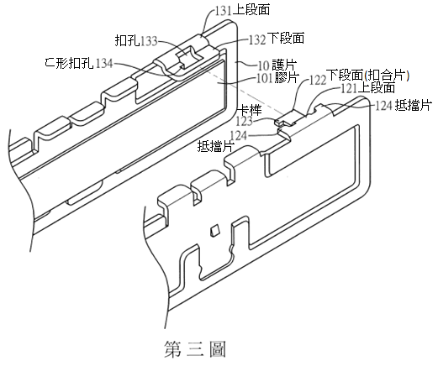

附圖二
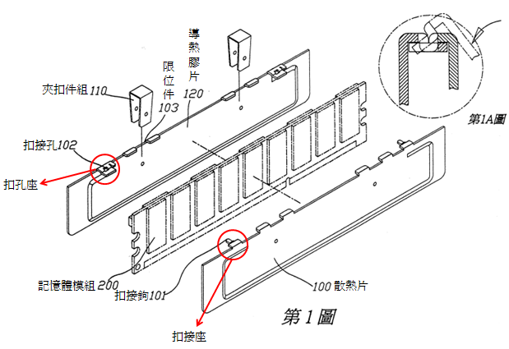
被證5第1圖係為一記憶體散熱裝置之示意圖
附圖三
被證6第2圖係為一記憶體散熱裝置之分解圖
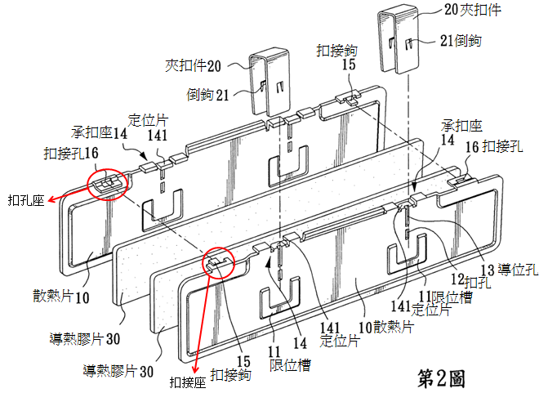

附圖四
被證7第三圖係為一散熱器鰭片之立體圖，第五圖為一散熱器鰭片之
側視圖
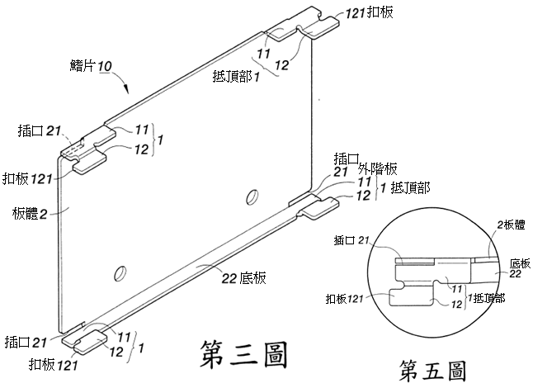

附圖五
被證8圖一B係為一散熱片組固定結構圖式與局部放大圖
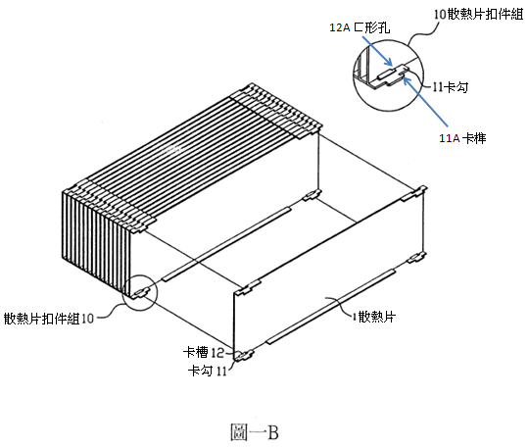

附圖六
被證13第2圖係一PCMCIA插槽之退卡結構之示意圖
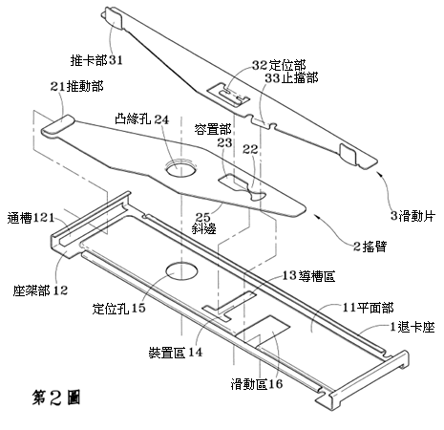

附圖七
被證14第2圖係為一散熱器扣件結構之分解圖
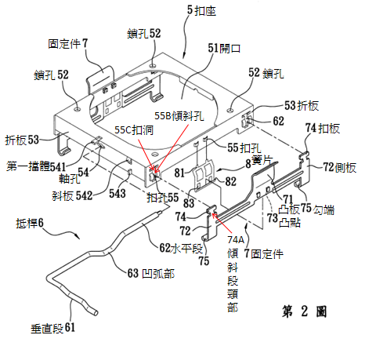

附圖八
被證16圖1係為一扣合裝置之左前側透視圖，

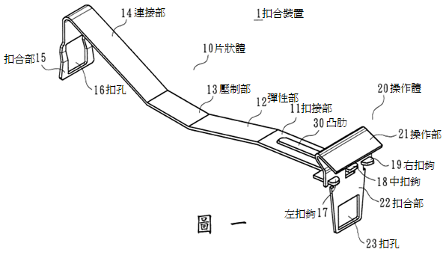
被證16圖5為一扣合裝置之片狀體與操作體分解後之前側視結構圖

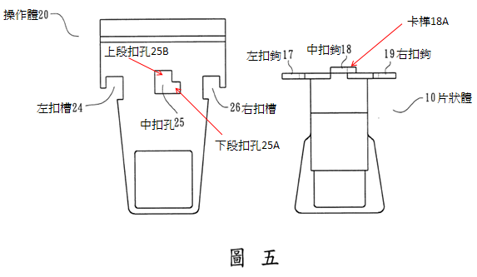

被證16圖6為一扣合裝置之片狀體與操作體分解後之左前側透視



